Министерство образования Республики Беларусь
Учреждение образования
“Белорусский государственный университет
информатики и радиоэлектроники”

ЛАБОРАТОРНАЯ РАБОТА 4
по дисциплине
«Средства и методы защиты информации в интеллектуальных системах»

Выполнил :
Войткус С. А.
студент гр. 121703

Проверил
Захаров В. В.

Минск 2023
P = 2111
Исходный код:

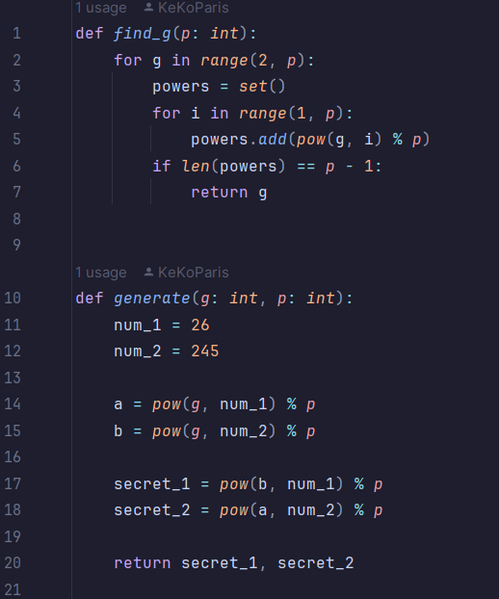
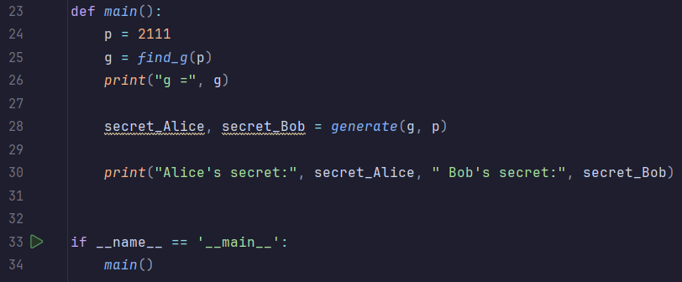
Результат:
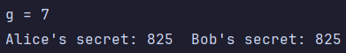
Действия Алисы и Боба:
Алиса и Боб договариваются о значении модуля(P) и первообразного корня(g).
Затем Алиса и Боб генерируют каждый по одному числу и держат их в секрете.
Затем Алиса возводит первообразный корень в степень и вычисляет значение по модулю(A=g^a mod P). Аналогично делает Боб со своим корнем (B=g^b mod P).
Затем Алиса и Боб обмениваются получившимися числами. Алиса возводит в степень число полученное от Боба и находит модуль (A1=B^a mod P), аналогично делает Боб (B1=A^b mod P). Как результат Алиса и Боб имеют одинаковые значения, которые являются их общим секретом.

Был рассмотрен протокол Дифии-Хелмана. Данный протокол позволяет получить общий секрет нескольким участникам процесса обмена информации используя незащищённый канал связи. Длина ключа зависит от выбранного модуля. Обычно берут модуль не менее 1024 или 2048.

Данный протокол имеет недостаток. Может существовать кто-то между Алисой и Бобом, тогда человек по средине может представиться Алисе Бобом, а Бобу Алисой, тем самым получив их данные. Данную уязвимость можно исправить проведением идентификации и аутентификации.

